4.1 Fyzická vrstva.

4.1.1 Funkcie fyzickej vrstvy.
4.1.2 Zariadenia 1. vrstvy OSI modelu

4.1.1 Funkcie fyzickej vrstvy.

Protokoly a operácie horných vrstiev sú vykonávané prostredníctvom softvéru, zatiaľ čo časť dátovej a fyzická vrstva sú implementované v hardvéri.
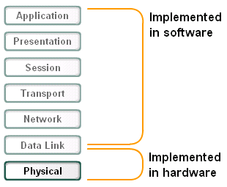

Štandardy pre fyzickú vrstvu sa delia do 4 oblastí:
- Fyzické a elektrické vlastnosti médií
- Mechanické vlastnosti (materiál, veľkosť) konektorov
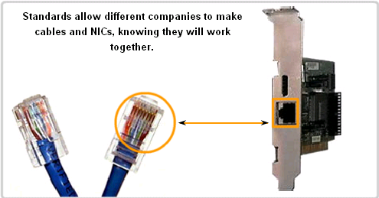

- Bitová reprezentácia signálov- reprezentovanie signálov na fyzickom médiu
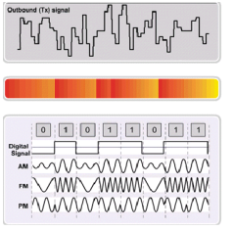

Medený kábel – el. signály

Optika – svetelné signály

Bezdrôtový prenos – elm. vlnenie

- Definovanie riadiacich signálov - štandardy pre signály umožňujú spoluprácu rôznych zariadení

Základné princípy fyzickej vrstvy

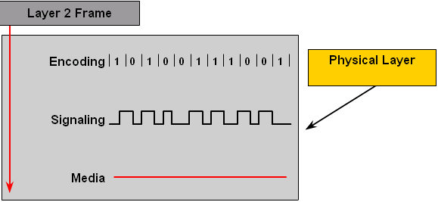

Encoding

Encoding je metóda konvertovania prúdu dátových bitov do preddefinovaného kódu.
Kódy sú vopred dohodnuté skupiny bitov rozpoznávané vysielacím aj prijímacím zariadením.

Signaling

Spôsoby reprezentácie signálu na médiu

Fyzická vrstva musí generovať elektrické, optické, alebo bezdrôtové signály, ktoré reprezentujú "1" a "0" na médiách. Metóda reprezentácie bitov je volaná metóda signalizácie.

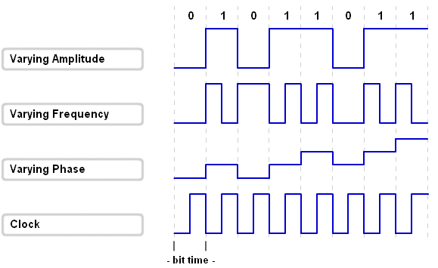

- Médiá

- kapacita linky - (Digital bandwidth) – množstvo informácií ktoré sa môžu preniesť z jedného miesta na druhé za jednotku času. Udáva sa v kilobits per second (kbps) alebo megabits per second (Mbps).
- priepustnosť linky – (Throughput) - je množstvo aktuálne prenášaných dát.

4.1.2 Zariadenia 1. vrstvy OSI modelu

Repeater - opakovač

- funguje ako digitálny zosilňovač, ktorý z jednej strany prijme určitý signál a okamžite ho pošle do inej časti
útlm a skreslenie signálu => maximálna dĺžka súvislého kábla je obmedzená => ak má byť signál prenesený na väčšiu dĺžku, musí byť vhodne zosilnený
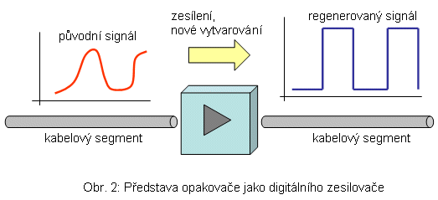
Multiportový opakovač je HUB (rozbočovač) => prepája viac segmentov
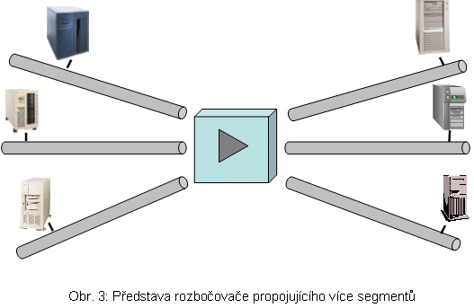
Dôležité ale je, že rozbočovač (hub), fungujúci ako opakovač, vytvára tzv. zdieľanú sieť, resp. zdieľanú prenosovú kapacitu. Ak ide napríklad o lokálnu sieť na báze Ethernet, s prenosovou rýchlosťou 10 Mbps, je pri prepojení pomocou hub-u (opakovača) prenosová kapacita daná touto rýchlosťou spoločná všetkým prepojeným segmentom.
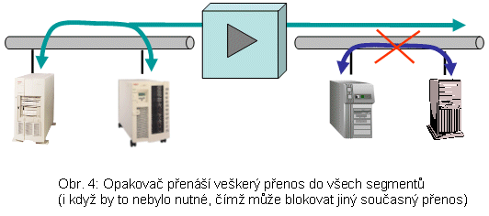

Jeden segment je v Ethernete jedna kolízna doména. Prepájaním segmentov sa kolízna doména zväčšuje => znižuje sa priepustnosť segmentov.

Upravené podľa : Báječný svět počítačových sítí (seriál, PC World, Jiří Peterka)

